INDICAÇÃO Nº______________ DE 2026.

Sugere ao Poder Executivo Municipal, por meio do órgão competente, que sejam solicitadas providências para a realização de reparo em rampa de acessibilidade danificada por raízes de árvore na Rua Marechal Deodoro, nº 295, no bairro Centro.

Indico à Mesa Diretora, na forma regimental, que seja encaminhado expediente ao Poder Executivo Municipal, por meio do órgão competente, sugerindo a realização de reparo e adequação de rampa de acessibilidade, localizada na Rua Marechal Deodoro, nº 295, no bairro Centro, que se encontra elevada e danificada em razão do avanço das raízes de árvore.

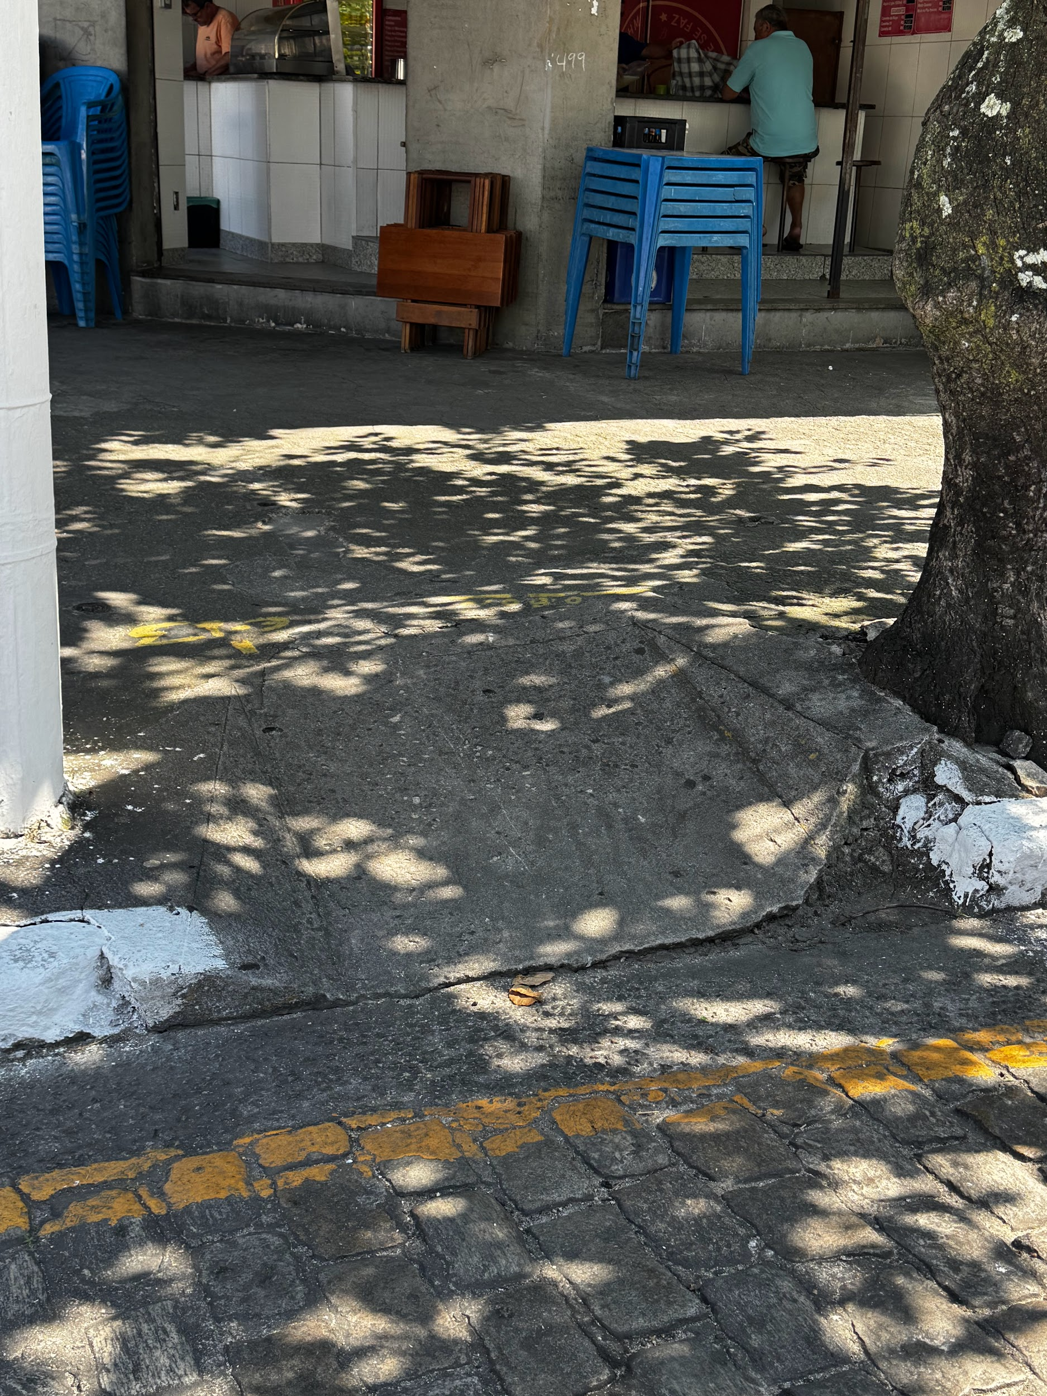

JUSTIFICATIVA

A rampa de acessibilidade no referido local apresenta desnível excessivo e danos estruturais causados pelo crescimento das raízes da árvore próxima, comprometendo a mobilidade e a segurança dos pedestres.
A situação dificulta o acesso de pessoas com deficiência, idosos, cadeirantes e cidadãos com mobilidade reduzida, além de aumentar o risco de quedas e acidentes.
Diante disso, torna-se necessária a intervenção do Poder Público para adequação da rampa e garantia das condições adequadas de acessibilidade e segurança.

Niterói, 07 de Maio de 2026.

Fernanda Louback
Vereadora

